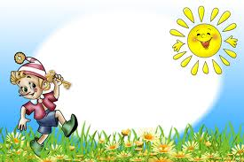

**Свидетельство**

об окончании курсов для будущих первоклассников выдано

Никончук Маше



**Свидетельство**

об окончании курсов для будущих первоклассников выдано

Бабак Антону



**Свидетельство**

об окончании курсов для будущих первоклассников выдано

Лыбзиковой Софье

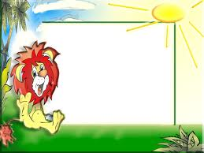

**Свидетельство**

об окончании курсов для будущих первоклассников выдано

Желунициной Любе

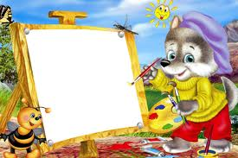

**Свидетельство**

об окончании курсов для будущих первоклассников выдано

Достанко Жене

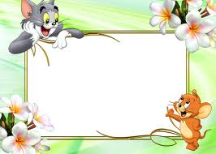

**Свидетельство**

об окончании курсов для будущих первоклассников выдано

Науменко Лене

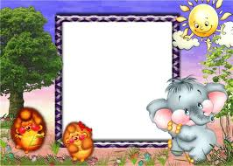

**Свидетельство**

об окончании курсов для будущих первоклассников выдано

Финашиной Ангелине

